** EVALUACIÓN**

**DISEÑO Y ARQUITECTRA DE SOFTWARE**

**INGENIERÍA DE SISTEMAS COMPUTACIONALES**

**SEMESTRE 2022-2**

**CÓDIGO DEL ESTUDIANTE:** ______________________ **NÚMERO DE CLASE:**

**APELLIDOS Y NOMBRES DEL ESTUDIANTE** **:** _______________________________________ **FECHA: de Setiembre**

**DOCENTE: Duración del examen:**

**INDICACIONES IMPORTANTES QUE DEBE LEER EL Y FIRMAR EL ESTUDIANTE**

1. Identificarse con la presentación de su ID Card (colocarlo encima de su carpeta para la verificación)
2. Escribir con letra legible y cuide su redacción en la resolución del examen.
3. Una vez iniciada la evaluación, queda prohibido salir del aula.
4. Cumplir con los artículos del Reglamento de Disciplina del estudiante:

**Art. 12° Constituyen faltas muy graves:**

*A, inciso i*: Intentar o realizar un plagio parcial o total, al rendir una evaluación, una práctica o durante la elaboración o presentación de un trabajo o asignación académica, usando cualquier medio, modalidad, objeto o equipos para tal fin, en forma directa o a través de terceros.

*A, inciso iii:* Presentar un mismo trabajo, en todo o parte, en más de una asignatura sin el conocimiento y consentimiento expreso de los docentes involucrados.

*A, inciso vii:* *La suplantación de identidad (suplantar y/o ser suplantado) al momento de rendir una evaluación o actividad académica, de cualquier tipo, en beneficio propio o ajeno.*

**Art. 21°** Las faltas leves son sancionadas, preferentemente, con amonestación escrita; salvo decisión distinta de la Autoridad competente.

**Art. 22°** Las faltas graves son sancionadas, preferentemente, con separación temporal; salvo decisión distinta de la Autoridad competente.

**Art. 20°** Las faltas muy graves referidas a las faltas contra la probidad académica, listadas en el literal a) del Art. 12 del presente, serán sancionadas con la desaprobación con calificación de cero en el curso. En caso de reincidencia, la sanción a aplicar será la separación definitiva. Las faltas muy graves en general, serán sancionadas, preferentemente, con la separación definitiva; salvo decisión distinta de la Autoridad competente.

1. Cumplir con los artículos del Reglamento de Estudios:

**Art. 29° Revisión de calificación, plazos y procedimientos**

1. Una vez cargada la nota en el sistema, el estudiante puede solicitar la recalificación del examen o rectificaciones de notas al docente del curso, debiendo presentar y sustentar el caso con la evidencia que corresponda en un plazo máximo de 48 horas de cargada la nota en el sistema, para evaluaciones parciales, continuas y evaluaciones finales; y de 24 horas de cargada la nota, para el examen sustitutorio. Una vez cerrado el periodo académico, ya no hay lugar a reclamos o rectificaciones de notas.
2. La solicitud de recalificación solo es admitida en los siguientes casos: • Error en registro de nota u olvido por parte del docente. • Si hay error de suma en el puntaje del examen. • Hay evidencia de que el docente dejó de leer accidentalmente parte de la respuesta del examen.
3. La revisión del examen puede implicar una corrección con una nota menor, igual o mayor a la nota original.
4. El docente tiene la obligación de resolver la recalificación o rectificación de nota de forma escrita, atendiendo o no la solicitud del estudiante, en un plazo máximo de 48 horas.
5. Si el estudiante no está de acuerdo con la recalificación o rectificación puede elevar el caso al responsable de carrera, quien responde en un plazo máximo de 48 horas, y cuyo fallo es inimpugnable. No aplica para exámenes sustitutorios.
6. Por ningún motivo proceden las solicitudes de rectificación que estén fuera de los plazos establecidos por la Universidad.
7. Está prohibido el intercambio de materiales de clase como copias, lapiceros, cuadernos, etc.
8. Escriba con lapicero. Se rechazan las solicitudes de revisión de notas si el examen es respondido con lápiz,
9. Apague y guarde su teléfono celular.
10. No use hojas adicionales.

________________________

**Firma del estudiante**

**DNI: ______________**

**Observaciones o incidencias registradas por parte del docente:**

**_______________________________________________________________________________________**

**_______________________________________________________________________________________**

**_______________________________________________________________________________________**

**_______________________________________________________________________________________**

**_______________________________________________________________________________________**

**HE RECIBIDO, LEÍDO Y REVISADO EL PUNTAJE OBTENIDO Y:**

|  |  |
| --- | --- |
|  | **ES CONFORME** |
|  | **NO ES CONFORME** |

________________________

**Firma del estudiante**

**DNI: ______________**

** EVALUACIÓN**

**DISEÑO Y ARQUITECTURA DE SOFTWARE**

**INGENIERÍA DE SISTEMAS COMPUTACIONALES**

**SEMESTRE 2022-2**

**CÓDIGO DEL ESTUDIANTE:** ______________________ **NÚMERO DE CLASE:**

**APELLIDOS Y NOMBRES DEL ESTUDIANTE** **:** _______________________________________ **FECHA: de Setiembre**

**DOCENTE: Duración del examen:**

1. Seleccione las alternativas correctas respecto al diagrama de clases, selecciones dos alternativas (2 puntos):

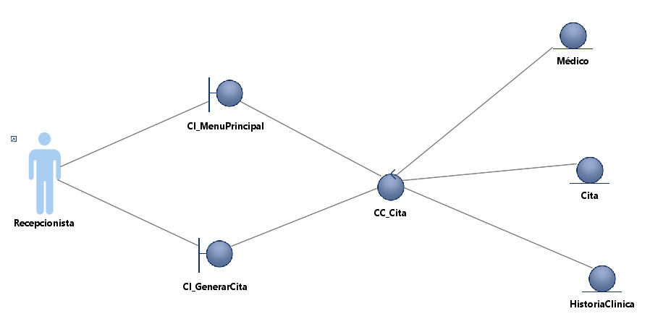

* 1. La clase CI_GenerarCita modela información del sistema. **(F)**
  2. La clase CI_GenerarCita describe una interacción entre el usuario “Recepcionista” con el sistema**.(V)**
  3. La clase Médico controla el ingreso de datos**.(F)**
  4. La clase CC_Cita permite controlar el flujo de información.(**V)**

1. Identifique los tipos de clases que nos proporciona el modelo de diseño MVC, seleccione dos alternativas (1 punto):
   1. Object
   2. Boundary **OK**
   3. Class
   4. Entity **OK**
2. El modelo de análisis es descrito en el lenguaje de los desarrolladores, su modelo nos presenta una vista interna del sistema. (1 punto)
   1. Verdadero
   2. Falso **(RESPUESTA)**
3. A partir del siguiente Diagrama de Casos de Uso Estructurado, realice la Arquitectura de Análisis y elabore el Modelo de Análisis (MA):
   1. Diagrama de casos de uso organizados según análisis. (4 puntos)
   2. Arquitectura de análisis (paquetes de análisis). (4 puntos)
   3. Diagrama de clases de análisis del caso de uso Generar Reserva. (4 puntos)
   4. Diagrama de interacción (comunicación o secuencia) del flujo básico del caso de uso Generar Reserva. (4 puntos)

**CASO DE ESTUDIO: HOSPEDAJE NEW TRAVELS**

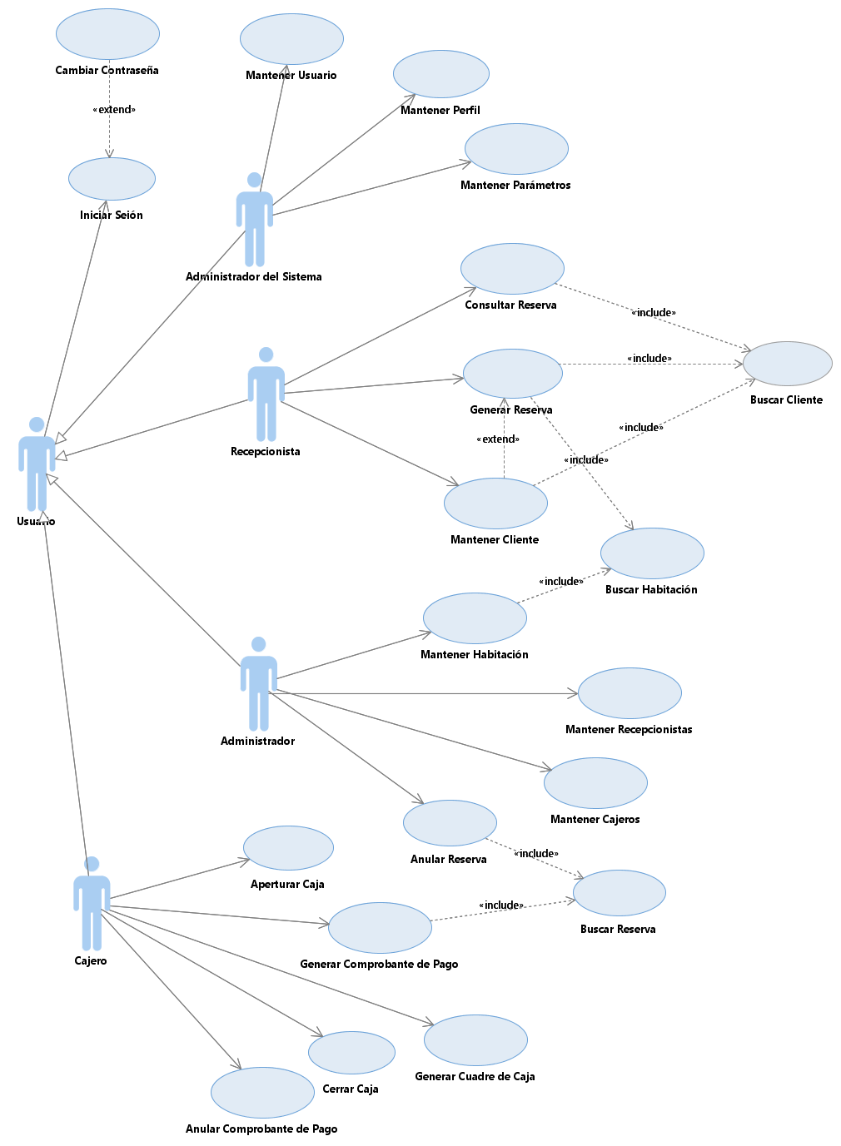

A continuación, se muestra la **ECU** para el Caso de Uso **Generar Reserva**, para la realización del **Modelo de Análisis** del caso de uso:

**ESPECIFICACIÓN DE CASO DE USO: Generar Reserva**

**1. Breve Descripción**

El caso de uso permite al recepcionista de un Hotel generar una reserva de habitación(es).

**2. Actor(es)**

Recepcionista.

**3. Flujo de eventos**

**3.1. Flujo Básico**

1. El Caso de uso se inicia cuando la Recepcionista selecciona la opción “Generar Reserva” en la interfaz del menú principal.

2. El sistema muestra la interfaz RESERVA con los siguientes datos:

* Datos del cliente: Código, Nombres y Apellidos.
* Datos de la Reserva: fecha de llegada, fecha de salida y cantidad de días a hospedarse.
* Datos de las habitaciones: Número de habitación, Categoría o Tipo, Costo por día, Nombre del huésped de la Habitación y una opción para Agregar Habitación.
* Además, incluye una cuadricula que contiene la lista de todas las habitaciones seleccionadas y las opciones: **Buscar Cliente, Agregar Cliente, Buscar Habitación disponible, Eliminar Habitación, Grabar Reserva y Salir.**

3. La Recepcionista selecciona “Buscar Cliente”.

4. El sistema ***Incluye el Caso de Uso Buscar Cliente*.**

5. El sistema muestra los datos del cliente.

6. La Recepcionista ingresa la fecha de llegada y la fecha de salida.

7. El sistema calcula la cantidad de días.

8. La recepcionista solicita “Buscar habitación” disponible.

9. El sistema ***Incluye el Caso de Uso Buscar Habitación.***

10. El sistema muestra la habitación seleccionada.

11. La Recepcionista ingresa el nombre de la persona para la habitación seleccionada.

12. La Recepcionista selecciona agregar Habitación.

13. El sistema calcula el pago de la habitación, el subtotal, el monto total y lo agrega a la cuadricula del detalle de la reserva.

14. Si la Recepcionista quiere seleccionar otra habitación, se repite del paso 7 al 12.

15. La Recepcionista selecciona “Grabar Reserva”.

16. El sistema autogenera un número de reserva.

17. El sistema graba la reserva con su detalle y registra la(s) disponibilidad(es) de la(s) habitación(es) en estado “Reservado”.

18. El sistema muestra el número de reserva y el MSG “Reserva generada” con el Nro. 99999”.

19. La Recepcionista cierra la interfaz RESERVA y regresa a la interfaz del menú principal del sistema y finaliza el caso de uso.

**3.2. Subflujos**

Ninguno.

**3.3. Flujos alternativos**

**1. Cliente no existe**

En el paso 4, si el sistema detecta que el cliente no existe muestra el MSG: “Cliente no existe” y ofrecerá la posibilidad de registrar al nuevo cliente (punto de extensión 6.1).

**2. Habitaciones no disponibles**

En el paso 9, si el sistema detecta que no hay habitaciones disponibles muestra el MSG: “No hay habitaciones disponibles” y finaliza el caso de uso.

**3. Eliminar Habitación de la reserva**

La recepcionista selecciona una habitación de la cuadricula y selecciona eliminar, el sistema elimina de la cuadricula la habitación seleccionada y el caso de uso continua.

**4. Precondiciones**

4.1. El recepcionista está identificado en el sistema.

4.2. Lista de clientes disponibles

4.3. Lista de habitaciones disponibles

**5. Poscondiciones**

5.1. En el sistema, quedará registrado la reserva con su detalle.

5.2. La disponibilidad de habitaciones seleccionadas se registrará en estado “Reservadas”.

**6. Puntos de extensión**

6.1. En el paso 5, el sistema extiende al caso de uso **Mantener Clientes – Flujo básico “Agregar Cliente”**.

**7. Requisitos especiales**

Formato especial para los documentos de reserva, con el logo del hotel.

**8. Prototipo**

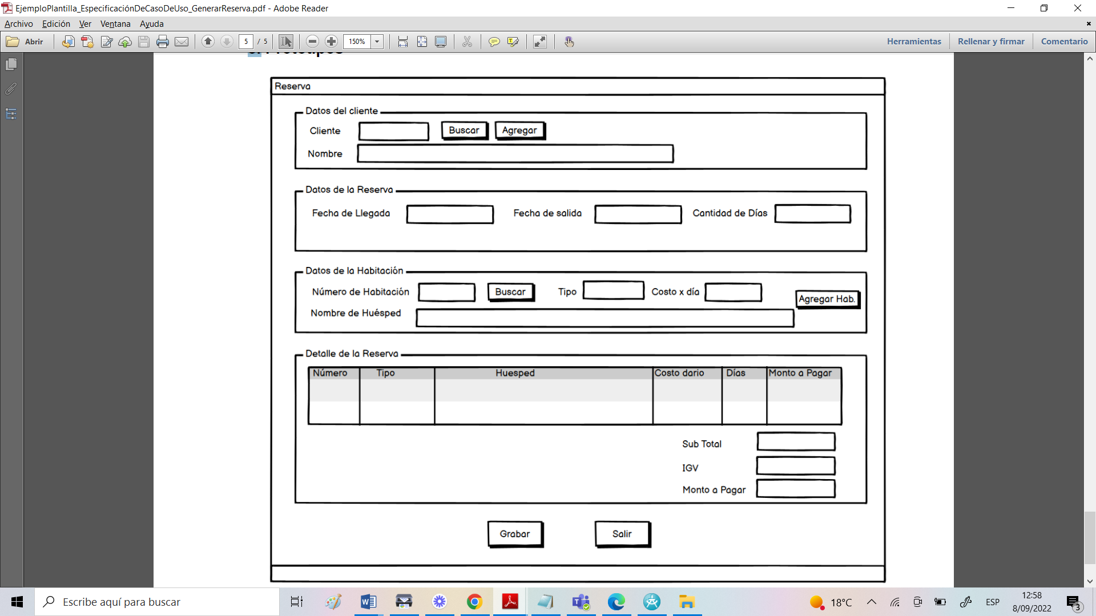

**CRITERIOS DE EVALUACIÓN**

|  |  |  |  |  |  |
| --- | --- | --- | --- | --- | --- |
| **PREGUNTA** | **CRITERIOS** | **INDICADORES DE RENDIMIENTO** | | | **NOTA** |
| 1 | **Pregunta** relacionada a tema Diagrama de clases de análisis. | Selecciona la opción correcta | | Selecciona la opción incorrecta |  |
| **2 puntos** | | **0 puntos** |
| 2 | **Pregunta** relacionada a tema patrón MVC (Modelo-Vista-Controlador). | Selecciona la opción correcta | | Selecciona la opción incorrecta |  |
| **1 punto** | | **0 puntos** |  |
| 3 | **Pregunta** relacionada a tema Modelo de Análisis. | Selecciona la opción correcta | | Selecciona la opción incorrecta |  |
| **1 punto** | | **0 puntos** |  |
| 4 | **Caso:** compuesto por 4 ítems relacionado a Modelado de Análisis: vista interna del sistema, tercera disciplina de RUP. |  | | | |
| 4.1 | **Caso** elaborar el diagrama de casos de uso organizados según análisis. | Por item completado | Por item completado parcialmente | No resuelve el item propuesto. |  |
| **4 puntos** | **2 punto** | **0 puntos** |
| 4.2 | **Caso** elaborar Arquitectura de análisis (paquetes de análisis) | Por item completado | Por item completado parcialmente | No resuelve el item propuesto. |  |
| **4 puntos** | **2 puntos** | **0 puntos** |
| 4.3 | **Caso** elaborar el Diagrama de clases. | Por item completado | Por item completado parcialmente | No resuelve el item propuesto. |  |
| **4 puntos** | **2 puntos** | **0 puntos** |
| 4.4 | **Caso** elaborar el Diagrama de interacción (comunicación o secuencia) | Por item completado | Por item completado parcialmente | No resuelve el item propuesto. |  |
| **4 puntos** | **2 punto** | **0 puntos** |
| **NOTA FINAL** | | | | |  |